Содержание

Введение 3

1 Описание предметной области 4

2 Разработка web-сайта 6

2.1 Название и назначение web-сайта, его актуальность, объект и предмет исследования 6

2.2 Выбор программ для реализации web-сайта 6

2.3 Структура web-сайта 6

2.4 Дизайн web-сайта 6

2.5 Информационное наполнение web-сайта 7

2.6 Тестирование web-сайта 7

3 Адаптация web-сайта 8

Заключение 9

Список использованной литературы 10

Приложение А 11

# **Введение**

Компания «ГРУЗ-НЕГАБАРИТ» предоставляет услуги по транспортным перевозкам, а также целенаправленный на технологии интернет-решений, состоящих из таких услуг, как:

• проектирование веб-сайта;

• разработка дизайн-проекта сайта;

• транспортные перевозки.

• визитки для малого и крупного бизнеса.

Эталоном компании являются опытные специалисты, осуществляющие работы по анализу, проектированию, дизайну и внедрению веб-сайтов.

Благодаря опытным специалистом компания в апреле 2018 года, компания ГРУЗ-НЕГАБАРИТ получила о первенство среди лучших перевозчиков на платформе АвтоТрансИнфо (ATI.SU) по городе Уфа.

Цель производственной практики (по профилю специальности): по

ПМ 02: разработка и адаптация веб-сайта «Фитнес клуб».

Задачи производственной практики (по профилю специальности):

1. Согласовать тему.
2. Исследовать предметную область.
3. Название и назначение web-сайта, его актуальность, объект и предмет исследования.
4. Выбор программы для реализации.
5. Разработать структуру web-сайта.
6. Подбор дизайна.
7. Написание программного кода.
8. Информационное наполнение.
9. Тестирование.
10. **Описание предметной области**

В наше время люди всё чаще и чаще пользуются услугами электронных сервисов. Легче зайти на сайт и посмотреть всю необходимую информацию, связанную с тем или иным ресурсом. Фитнес-клуб осуществляет комплекс услуг по оформлению покупки клубных карт и записи на тренировку.

Для фитнес-клуба необходим веб-сайт, для удаленного доступа на оформление клубных карт, просмотра расписания прям на сайте фитнес-центра. Данный сайт нацелен на то, чтобы клиент имел возможность со своего компьютера, мобильного устройства зайти на сайт фитнес-центра и узнать информацию о данном клубе.

Бизнес-процесс предметной области включает в себя несколько процессов:

* Подача заявки на покупку клубной карты.
* Запись на представленную тренировку.
* Создания личного кабинета.

Каждый пользователь может зайти на сайт и, если его интересует покупка карты или запись на тренировку, он может создать личный кабинет, либо связаться по контактному номеру с «фитнес-клубом». Для оформления заявки на покупку карты или оставить запись на дальнейшую тренировку в фитнес клубе «Эверест», достаточно создать личный кабинет, для покупки и записи в дальнейшей связи.

При создание личного кабинета присутствуют следующие ограничения:

* заполнить все предложенные поля;
* корректность и правильность введенных данных;
* отправка данных.

После того, как клиент создал личный кабинет, он сможет совершить покупку карты или записаться на тренировку.

В таблице 1 представлено расписание проекта.

Таблица 1 – Расписание проекта

|  |  |  |  |  |  |  |  |  |
| --- | --- | --- | --- | --- | --- | --- | --- | --- |
| № работы | Описание работы | Предш. работа | Длит, дни | Ранний старт, ES | Ранний финиш, EF | Поздн. старт, LS | Поздн. финиш, LF | Резерв врем. Float |
| 1 | Согласование проекта с руководителем производственной практики (преддипломной) от предприятия | - | 1 | 1 | 1 | 1 | 1 | 0 |
| 3 | Текст | 2 | 2 | 4 | 5 | 4 | 5 | 0 |
| 4 | Текст | 3 | 1 | 6 | 6 | 6 | 6 | 0 |
| 5 | Текст | 3 | 1 | 6 | 6 | 6 | 6 | 0 |

Продолжение таблицы 1

|  |  |  |  |  |  |  |  |  |
| --- | --- | --- | --- | --- | --- | --- | --- | --- |
| 11 | Текст  текст  текст  текст  текст  текст | 10 | 1 | 19 | 19 | 19 | 19 | 0 |
| 12 | Текст  текст  текст  текст  текст  текст | 10 | 1 | 19 | 19 | 19 | 19 | 0 |

Текст

Текст

Текст …. в соответствии с рисунком 1…..

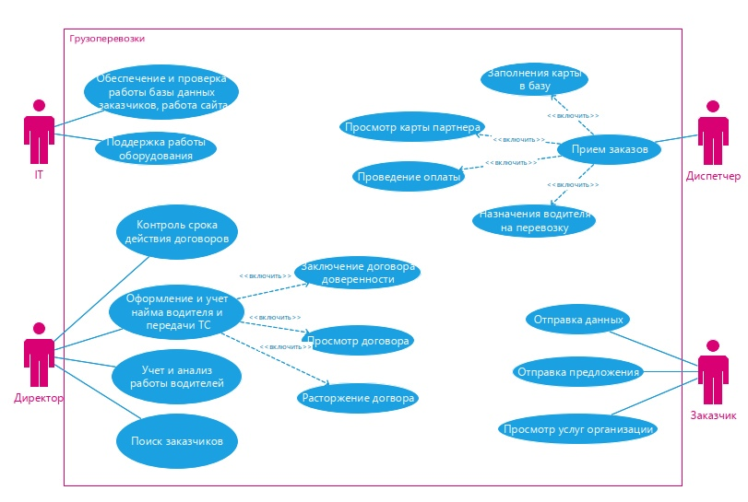

Рисунок 1 – Диаграмма прецедентов

Данная диаграмма прецедентов схематично отражает все внутренние процессы компании ООО «ГРУЗ-НЕГАБАРИТ», исполняемые конкретными должностными лицами, а точнее: директор, заказчик, IT - отдел и диспетчер.

**2 Разработка web-сайта**

**2.1 Название и назначение web-сайта, его актуальность, объект и предмет исследования**

Актуальность производственной практики по созданию web-сайта заключается в привлечение людей в спорт и предоставлении клиентам, заинтересованных в покупке клубных карт или записи тренировок и информации о них.

Объектом производственной практики является — компания «Груз-Негабарит», осуществляющая грузоперевозки для юридических и физических лиц.

Предмет исследования производственной практики – является web-сайт фитнес клуб, показывающий информацию о клубе, и дает возможность покупки карт и оставить заявку на тренировку.

**2.2 Выбор программ для реализации web-сайта**

Для реализации верстки web-сайта использовался редактор Visual Studio Code — это один из наиболее популярных редакторов кода, разработанный корпорацией Microsoft. Он распространяется в бесплатном доступе и поддерживается всеми актуальными операционными системами: Windows, Linux и macOS. VS Code представляет собой обычный текстовый редактор с возможностью подключения различных плагинов, что дает возможность работать со всевозможными языками программирования для разработки любого IT-продукта.

Минимальные системные требования:

* Место на жёстком диске: не менее 500.
* Процессор: 1,6 ГГц или выше.
* ОЗУ: 1 ГБ оперативной памяти.
* VS Code поддерживается на следующих платформах: Windows 8.0, 8.1 и 10, 11 (32-разрядная и 64-разрядная версии), Linux (Debian): Ubuntu Desktop 16.04, Debian 9.

Для реализации дизайна стоял выбор между двумя программами: Figma и Adobe Photoshop.

Adobe Photoshop — До недавнего времени дизайнеры по всему миру отдавали своё предпочтение исключительно Adobe Photoshop по причине широких функциональных возможностей. В основном он работает с растровыми изображениями и имеет некоторые векторные инструменты. Однако для ряда задач, в которых работа с растровыми изображениями не требуется, данный продукт от Adobe является сложным в применении. По этой причине начали создавать инструменты с более узкой областью применимости, решающие специфические задачи, такие как создание веб-интерфейсов.

Figma — онлайн-сервис для разработки интерфейсов и прототипирования с возможностью организации совместной работы в режиме реального времени. Позиционируется создателями как основной конкурент программным продуктам компании Adobe.

Figma, имеет интуитивно понятный и простой в использовании интерфейс. При этом можно работать как в браузере, так и в приложении. Особенностью программы является возможность совместной работы нескольких людей одновременно, причем все пользователи могут отслеживать все изменения в реальном времени. Все курсоры подписываются, а в истории операций помечено, какие изменения внёс тот или иной пользователь. Вся работа хранится не локально у дизайнера, а в облаке. Также имеется возможность создания зависимых копий оригинала элемента. Все изменения в элементе-оригинале отображаются в элементах-копиях, при этом изменения в копиях никак не влияют на оригинал или другие копии. Это значительно упрощает работу над веб-интерфейсом и экономит время, так как при внесении правок не нужно менять каждый элемент, достаточно поменять оригинал. Также в Figma создана удобная функция векторной сети, это простое и быстрое изменение векторного объекта без необходимости выделения векторных точек. Неоспоримым достоинством Figma является её условная бесплатность, оплата открывает такие функции, как одновременная работа в реальном времени с большим количеством пользователей.

|  |  |  |
| --- | --- | --- |
| **Характеристики** | **Figma** | **Adobe Photoshop** |
| Высокая производительность | **+** | **-** |
| Интуитивно понятный и простой интерфейс | **+** | **-** |
| Функция экспорта элементов | **+** | **-** |
| Использование векторной графики | **+** | **+** |
| Возможность совместной работы над проектом | **+** | **-** |
| Привязка к adobe creative cloud | **-** | **+** |
| Кроссплатформенность | **+** | **+** |
| Возможность прототипирования | **+** | **-** |
| Возможность хранения проекта в облаке | **+** | **+** |
| Приемлемая цена | **+** | **-** |
| Техподдержка через live-chat | **+** | **-** |
| Возможность трансляции макета на мобильное устройство | **+** | **-** |
| Регулярные обновления | **-** | **+** |

Судя по всем показателям и результатам, мы будем использовать программу Figma для реализации дизайна web-сайта.

**2.3 Структура web-сайта**

Сайт представляет из себя лэндинг, с простым меню для навигации состоящим из таких пунктов:

* Расписание.
* Стоимость.
* Питание.
* Тренировки.
* Личный кабинет.

**2.4 Дизайн web-сайта**

Дизайн представляет собой строгость и уверенность. Таким образом, пользователь проникается атмосферой спортивной атрибутики, что напрямую отражает занятие в фитнес клубе.

Цвета подобраны таким образом, чтобы отразить всю энергию зашедшему пользователю, как в использовании, так и в визуальном восприятии. Для выбора цветов, я остановился на трех цветах основных оттенках: черный (#000000), белый (#FFFFFF) и Глубокий коралловый (#FB3939).



Шрифты для дизайна, использовались строгие для того чтобы подчеркнуть концепцию спорта. Выбор остановился между двумя шрифтами Play и Phetsarath. Play используется для основного наполнения страниц, a Phetsarath используется для выделения некоторых незначительных заголовков.

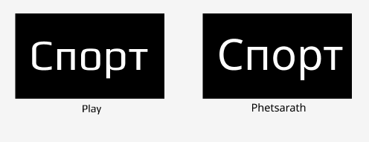

**2.5 Информационное наполнение web-сайта**

Информационное наполнение сайта представляет из себя главную информацию, и требуемых пользователю для ознакомления web-сайта и его понимания. В это все входит:

* Расписание тренировок и записи на них.
* Стоимость карточек и дальнейшая покупка их.
* Информация про сбалансированное питание.
* Описания тренировок и их назначения.
* Авторизация и регистрация клиента.

**2.6 Тестирование web-сайта**

Текст

Текст

Текст

# **3 Адаптация web-сайта**

Текст

Текст

Текст

# **Заключение**

В процессе прохождения производственной практики (по профилю специальности)…..

……..

Поставленная цель производственной практики (по профилю специальности) достигнута, задачи выполнены.

# **Список использованной литературы**

1. …..
2. …...
3. …..

**Приложение А**

(обязательное)

Диаграмма Ганта

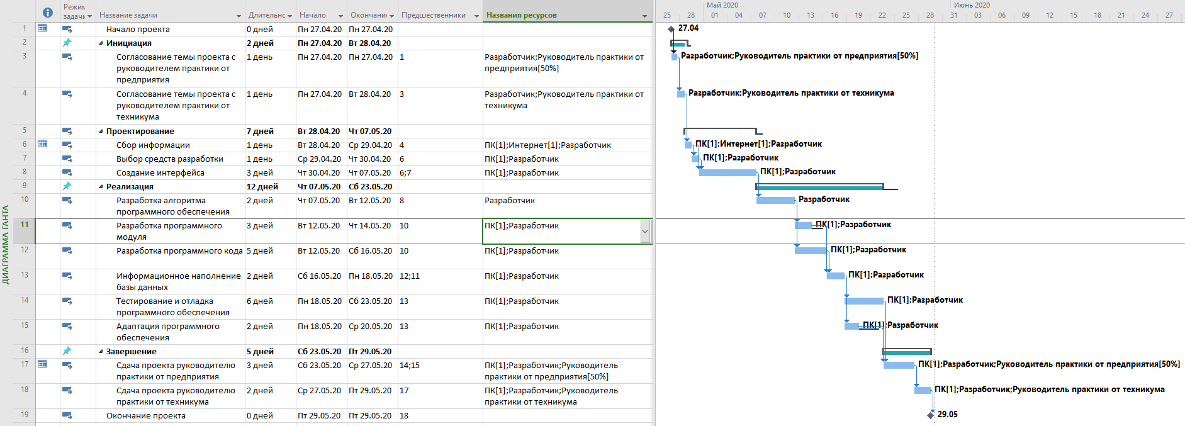

Рисунок А.1 – Диаграмма Ганта